I.E LA SALLE DE CAMPOAMOR
AREA: Ciencias Naturales ELABORA: Gustavo Marín AÑO: 2020
Gestión académico pedagógica. Taller de competencias Aplicación: Evaluativo
Nombre del Docente: Gustavo Adolfo Marín Díaz | Área y/o Asignatura: Ciencias Naturales.
Estudiante: | Grupo: CLEI 4
Semana Académica: | Fecha:
Actividad Reflexiva:
Celebración del Día Internacional
de la Madre Tierra en tiempos de
coronavirus
En medio de la crisis del COVID-19, esta celebración se convierte
en un espacio de reflexión y aprendizaje ante la incidencia del
calentamiento global y su carácter perdurable para el mundo en
general.

Indicador de Desempeño:
- Diferencia las principales funciones del apa
rato digestivo

Contextualización:
Como se organizarán los órganos del
aparato digestivo para
cumplir sus funciones eficientemente?
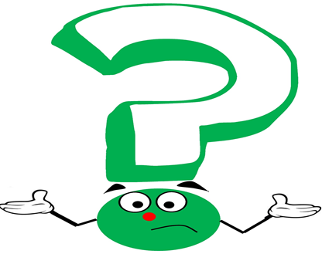

El aparato digestivo y su funcionamiento
- ¿Qué es el aparato digestivo?
- ¿Por qué es importante la digestión?
- ¿Cómo funciona el aparato digestivo?
- ¿Cómo se transportan los alimentos a través del tracto gastrointestinal?
- ¿Cómo funciona el aparato digestivo para descomponer químicamente los alimentos en pequeñas partes que el cuerpo puede usar?
- ¿Qué les sucede a los alimentos digeridos?
- ¿Cómo controla el cuerpo el proceso digestivo?
- Ensayos clínicos

¿Qué es el aparato digestivo?
El aparato digestivo está formado por el tracto gastrointestinal, también llamado tracto digestivo, y el hígado, el páncreas y la vesícula biliar. El tracto gastrointestinal es una serie de órganos huecos unidos en un tubo largo y retorcido que va desde la boca hasta el ano. Los órganos huecos que componen el tracto gastrointestinal son la boca, el esófago, el estómago, el intestino delgado, el intestino grueso y el ano. El hígado, el páncreas y la vesícula biliar son los órganos sólidos del aparato digestivo.
El intestino delgado tiene tres partes. La primera parte se llama duodeno. El yeyuno está en el medio y el íleon está al final. El intestino grueso incluye el apéndice, el ciego, el colon y el recto. El apéndice es una bolsita con forma de dedo unida al ciego. El ciego es la primera parte del intestino grueso. El colon es el siguiente. El recto es el final del intestino grueso.
El aparato digestivo
Las bacterias en el tracto gastrointestinal, también llamadas flora intestinal o microbiota, ayudan con la digestión. Partes de los sistemas nerviosos y circulatorios también ayudan. Trabajando juntos, los nervios, las hormonas, las bacterias, la sangre y los órganos del aparato digestivo digieren los alimentos y líquidos que una persona come o bebe cada día.

¿Por qué es importante la digestión?
La digestión es importante porque el cuerpo necesita los nutrientes provenientes de los alimentos y bebidas para funcionar correctamente y mantenerse sano. Las proteínas, las grasas, los carbohidratos, las vitaminas , los minerales y el agua son nutrientes. El aparato digestivo descompone químicamente los nutrientes en partes lo suficientemente pequeñas como para que el cuerpo pueda absorber los nutrientes y usarlos para la energía, crecimiento y reparación de las células.
- Las proteínas se descomponen químicamente en aminoácidos
- Las grasas se descomponen químicamente en ácidos grasos y glicerol
- Los carbohidratos se descomponen químicamente en azúcares simples
El aparato digestivo descompone químicamente los nutrientes en partes que son lo suficientemente pequeñas como para que el cuerpo las absorba.

¿Cómo funciona el aparato digestivo?
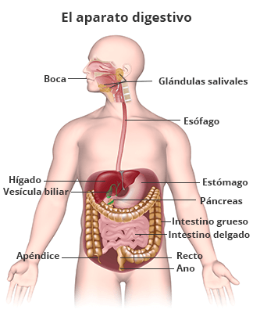
Cada parte del aparato digestivo ayuda a transportar los alimentos y líquidos a través del tracto gastrointestinal, a descomponer químicamente los alimentos y líquidos en partes más pequeñas, o ambas cosas. Una vez que los alimentos han sido descompuestos químicamente en partes lo suficientemente pequeñas, el cuerpo puede absorber y transportar los nutrientes adonde se necesitan. El intestino grueso absorbe agua y los productos de desecho de la digestión se convierten en heces. Los nervios y las hormonas ayudan a controlar el proceso digestivo.

El proceso digestivo
Órgano | Movimiento | Jugos digestivos que son añadidos | Partículas de alimentos que son descompuestos químicamente
Boca | Masticar | Saliva | Almidones, un tipo de carbohidrato
Esófago | Peristalsis | Ninguno | Ninguno
Estómago | El músculo superior en el estómago se relaja para permitir la entrada de los alimentos y el músculo inferior mezcla los alimentos con el jugo digestivo | Ácido estomacal y enzimas digestivas | Proteínas
Intestino delgado | Peristalsis | Jugo digestivo del intestino delgado | Harinas, proteínas y carbohidratos
Páncreas | Ninguno | Jugo pancreático | Carbohidratos, grasas y proteínas
Hígado | Ninguno | Bilis | Grasas
Intestino grueso | Peristalsis | Ninguno | Las bacterias en el intestino grueso también pueden descomponer químicamente los alimentos.

¿Cómo se transportan los alimentos a través del tracto gastrointestinal?
Los alimentos son transportados a través del tracto gastrointestinal mediante un proceso llamado peristalsis. Los órganos grandes y huecos del tracto gastrointestinal contienen una capa muscular que permite que sus paredes se muevan. El movimiento empuja los alimentos y los líquidos a través del tracto gastrointestinal y mezcla el contenido dentro de cada órgano. El músculo detrás de los alimentos se contrae y empuja los alimentos hacia adelante, mientras que el músculo que está frente a los alimentos se relaja para permitir que los alimentos se movilicen.
El proceso digestivo empieza cuando una persona se pone comida en la boca.
Boca—Los alimentos comienzan a movilizarse a través del tracto gastrointestinal cuando una persona come. Cuando la persona traga, la lengua empuja los alimentos hacia la garganta. Un pequeño colgajo de tejido, llamado epiglotis, se pliega sobre la tráquea para evitar que la persona se ahogue y así los alimentos pasan al esófago.
Esófago— Una vez que la persona comienza a tragar, el proceso se vuelve automático. El cerebro envía señales a los músculos del esófago y la peristalsis empieza.
Esfínter esofágico inferior—Cuando los alimentos llegan al final del esófago, un anillo muscular llamado el esfínter esofágico inferior se relaja y permite que los alimentos pasen al estómago. Este esfínter usualmente permanece cerrado para evitar que lo que está en el estómago fluya de regreso al esófago.
Estómago—Después de que los alimentos entran al estómago, los músculos del estómago mezclan los alimentos y el líquido con jugos digestivos. El estómago vacía lentamente su contenido, llamado quimo, en el intestino delgado.
Intestino delgado—Los músculos del intestino delgado mezclan los alimentos con jugos digestivos del páncreas, hígado e intestino y empujan la mezcla hacia adelante para continuar el proceso de digestión. Las paredes del intestino delgado absorben el agua y los nutrientes digeridos incorporándolos al torrente sanguíneo. A medida que continúa la peristalsis, los productos de desecho del proceso digestivo pasan al intestino grueso.
Intestino grueso—Los productos de desecho del proceso digestivo incluyen partes no digeridas de alimentos, líquidos y células viejas del revestimiento del tracto gastrointestinal. El intestino grueso absorbe agua y cambia los desechos de líquidos a heces. La peristalsis ayuda a movilizar las heces hacia el recto.
Recto—El extremo inferior del intestino grueso, el recto, almacena las heces hasta que las empuja fuera del ano durante la defecación.

¿Cómo funciona el aparato digestivo para descomponer químicamente los alimentos en pequeñas partes que el cuerpo puede usar?
A medida que los alimentos se transportan a través del tracto gastrointestinal, los órganos digestivos descomponen químicamente los alimentos en partes más pequeñas usando:
- movimientos, como masticar, exprimir y mezclar
- jugos digestivos, como ácido estomacal, bilis y enzimas
Boca—El proceso digestivo comienza en la boca cuando una persona mastica. Las glándulas salivales producen saliva, un jugo digestivo que humedece los alimentos para transportarlos más fácilmente por el esófago hacia el estómago. La saliva también tiene una enzima que comienza a descomponer químicamente los almidones en los alimentos.
Esófago—Después de tragar, la peristalsis empuja la comida por el esófago hacia el estómago.
Estómago—Las glándulas situadas en el revestimiento del estómago producen ácidos estomacales y enzimas que descomponen químicamente los alimentos. Los músculos del estómago mezclan la comida con estos jugos digestivos.
Páncreas—El páncreas produce un jugo digestivo que tiene enzimas que descomponen químicamente los carbohidratos, grasas y proteínas. El páncreas suministra el jugo digestivo al intestino delgado a través de pequeños tubos llamados conductos.
Hígado—El hígado produce un jugo digestivo llamado bilis que ayuda a digerir las grasas y algunas vitaminas. Los conductos biliares transportan la bilis desde el hígado hasta la vesícula biliar para ser almacenada o hasta el intestino delgado para ser usada.
Vesícula biliar—La vesícula biliar almacena la bilis entre comidas. Cuando una persona come, la vesícula biliar exprime bilis hacia el intestino delgado a través de los conductos biliares.
Intestino delgado—El intestino delgado produce un jugo digestivo, el cual se mezcla con la bilis y un jugo pancreático para completar la descomposición química de proteínas, carbohidratos y grasas. Las bacterias en el intestino delgado producen algunas de las enzimas necesarias para digerir los carbohidratos. El intestino delgado transporta agua del torrente sanguíneo al tracto gastrointestinal para ayudar a descomponer químicamente los alimentos. El intestino delgado también absorbe agua con otros nutrientes.
Intestino grueso—En el intestino grueso, más agua se transporta desde el tracto gastrointestinal hasta el torrente sanguíneo. Las bacterias en el intestino grueso ayudan a descomponer químicamente los nutrientes restantes y producen vitamina . Los productos de desecho de la digestión, inclusive las partes de los alimentos que aún son demasiado grandes, se convierten en heces.

¿Qué les sucede a los alimentos digeridos?
El intestino delgado absorbe la mayoría de los nutrientes en los alimentos y el sistema circulatorio los pasa a otras partes del cuerpo para almacenarlos o usarlos. Hay células especiales que ayudan a que los nutrientes absorbidos crucen el revestimiento intestinal para pasar al torrente sanguíneo. La sangre transporta azúcares simples, aminoácidos, glicerol y algunas vitaminas y sales al hígado. El hígado almacena, procesa y distribuye nutrientes al resto del cuerpo cuando es necesario.
El sistema linfático , una red de vasos sanguíneos que transportan glóbulos blancos y un líquido llamado linfa a través del cuerpo para combatir las infecciones, absorbe los ácidos grasos y las vitaminas.
El cuerpo usa azúcares, aminoácidos, ácidos grasos y glicerol para desarrollar las sustancias necesarias para la energía, crecimiento y reparación de las células.

¿Cómo controla el cuerpo el proceso digestivo?
Las hormonas y los nervios trabajan juntos para ayudar a controlar el proceso digestivo. Hay señales que fluyen dentro del tracto gastrointestinal y que van de ida y vuelta del tracto gastrointestinal al cerebro.

Hormonas
Las células que recubren el estómago e intestino delgado producen y liberan hormonas que controlan el funcionamiento del aparato digestivo. Estas hormonas le comunican al cuerpo cuándo debe producir jugos digestivos y envían señales al cerebro indicando si una persona tiene hambre o está llena. El páncreas también produce hormonas que son importantes para la digestión.

Nervios
El cuerpo tiene nervios que conectan el sistema nervioso central (el cerebro y la médula espinal) con el aparato digestivo y controlan algunas funciones digestivas. Por ejemplo, cuando una persona ve o huele comida, el cerebro envía una señal que hace que las glándulas salivales "le hagan la boca agua" para prepararla para comer.
El cuerpo también tiene un sistema nervioso entérico (SNE), compuesto de nervios dentro de las paredes del tracto gastrointestinal. Cuando los alimentos estiran las paredes del tracto gastrointestinal, los nervios del SNE liberan muchas sustancias diferentes que aceleran o retrasan la movilización de los alimentos y la producción de jugos digestivos. Los nervios envían señales para controlar las acciones de los músculos del intestino de contraerse y relajarse con el fin de empujar los alimentos a través de los intestinos.
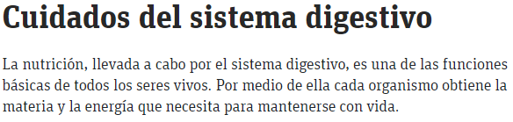

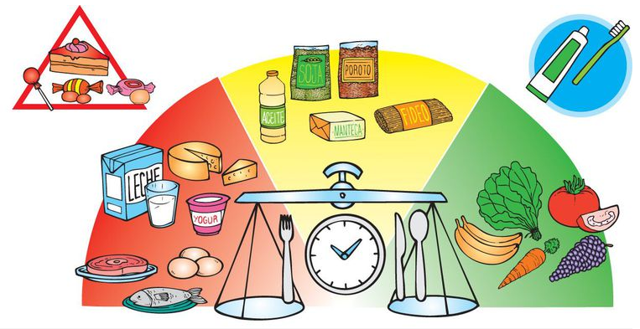

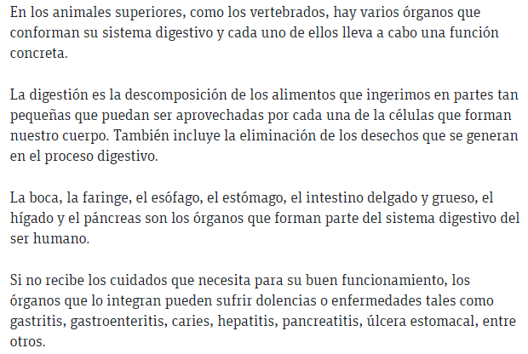

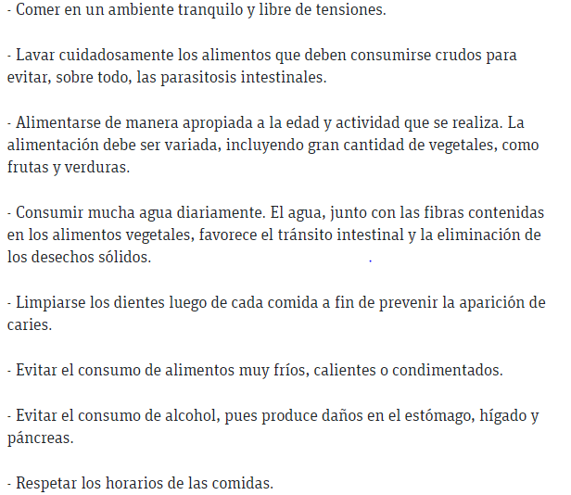

Para presentar al profesor

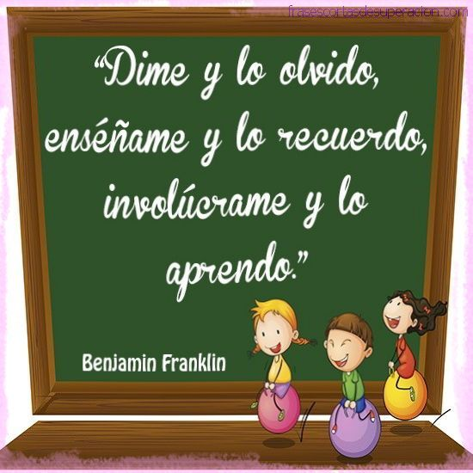
Estas actividades te ayudarán a comprender mejor el tema, te invito a que las realices de manera juiciosa y atenta…

